Запуск среды

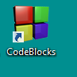

Создание проекта

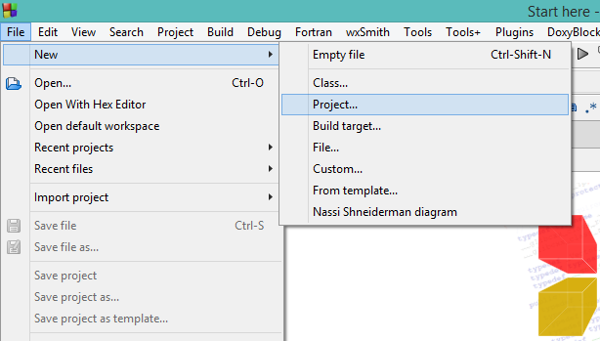

Выбор типа приложения

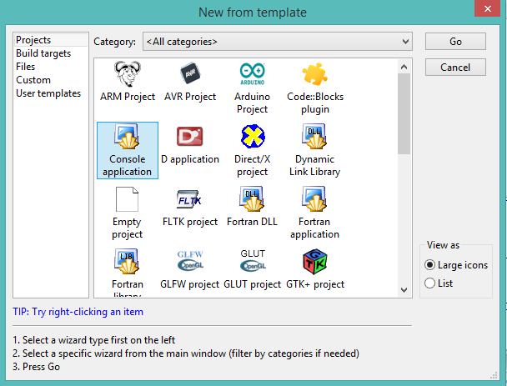

Выбор языка

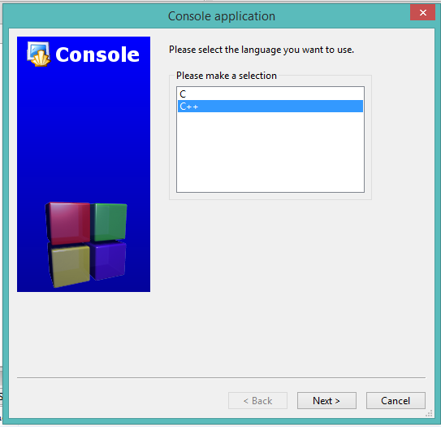

Указание названия проекта

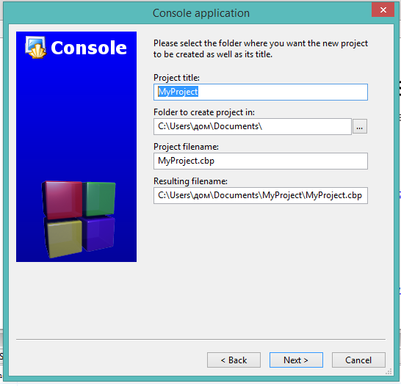

Завершение создания проекта

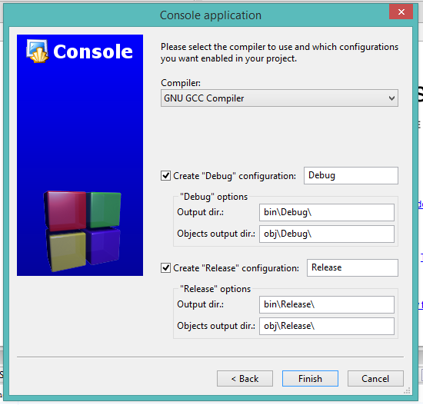

Выберите файл исходного кода, щелкнув по нему дважды (main.cpp).

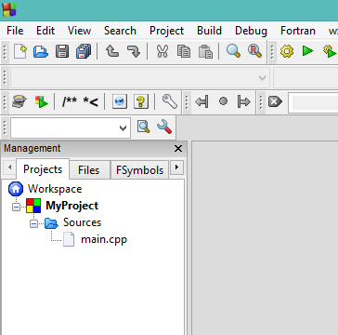

Запустите проект, нажав “Build and Run”

